附件1

**操作指南**

# **发起入口**

## 办事大厅PC端

访问地址：https://ossc.gcu.edu.cn/index

使用统一认证账号密码登录，【服务中心】教务处分类下，访问对应应用

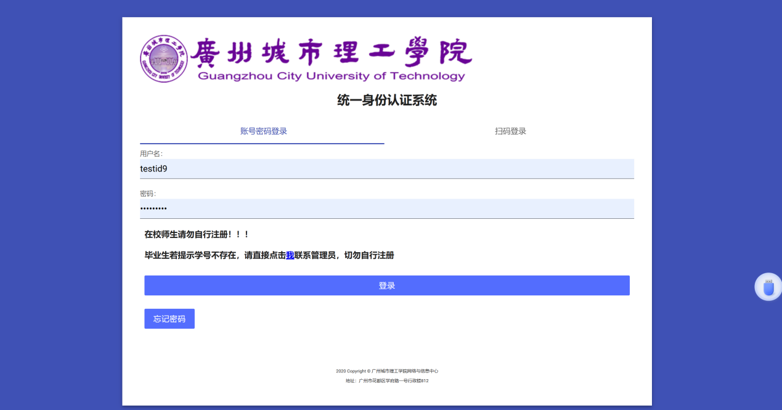

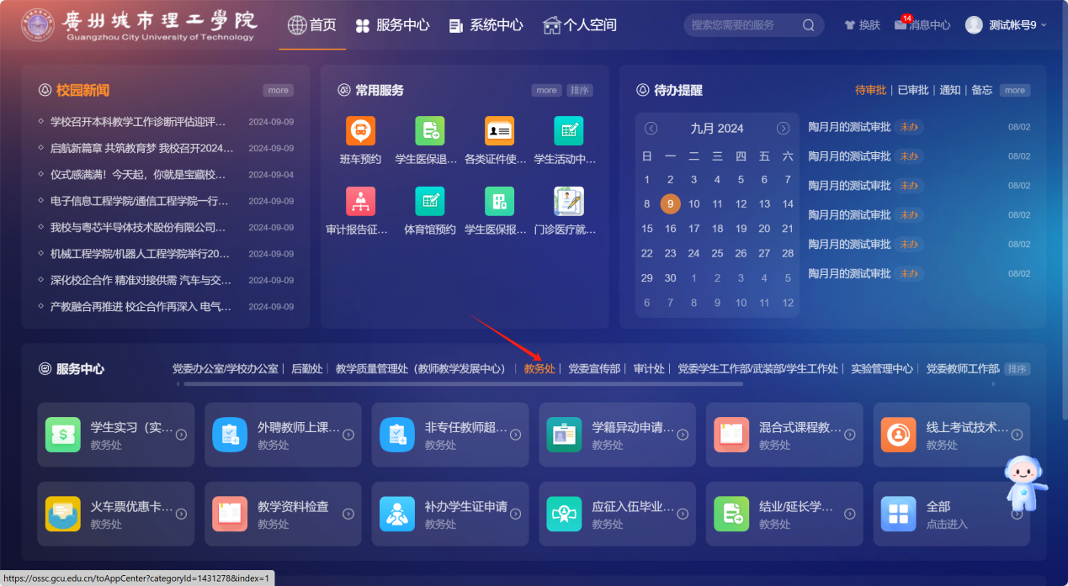

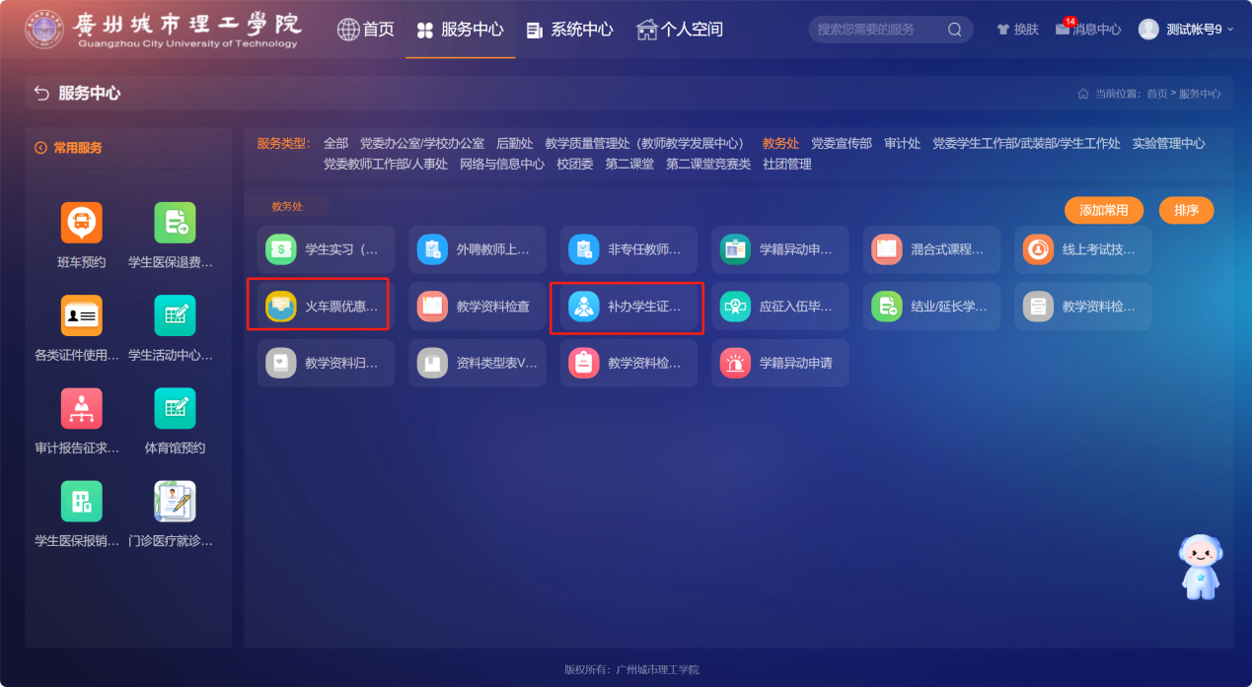找到相应的应用，点击应用填写相关信息

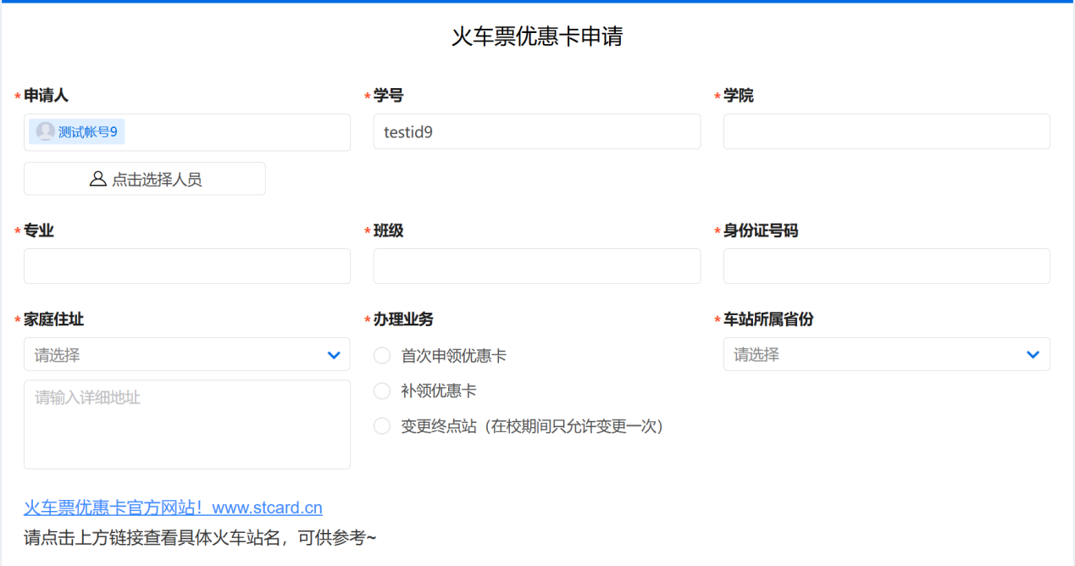

填写完提交后等待相应老师进行审批，可在消息中心查看审批结果和进度。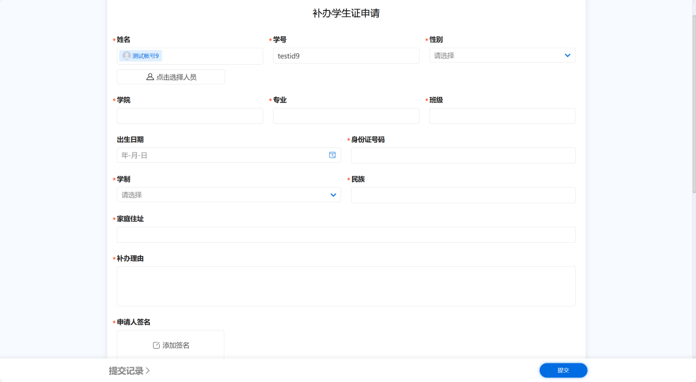

## 办事大厅小程序端

微信搜索【掌上城理】，首次使用，请登录统一认证账号密码

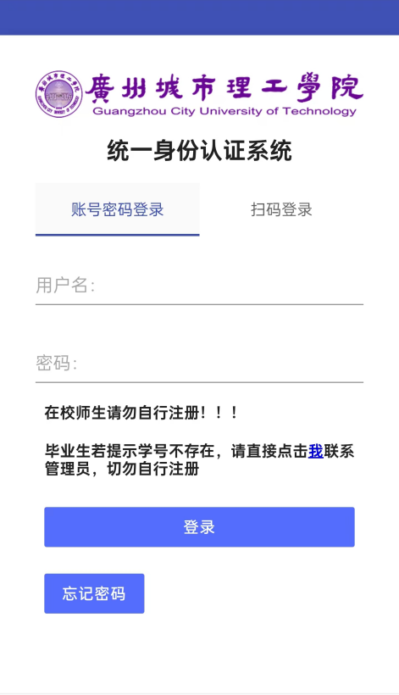

在服务页面检索教务处相关服务

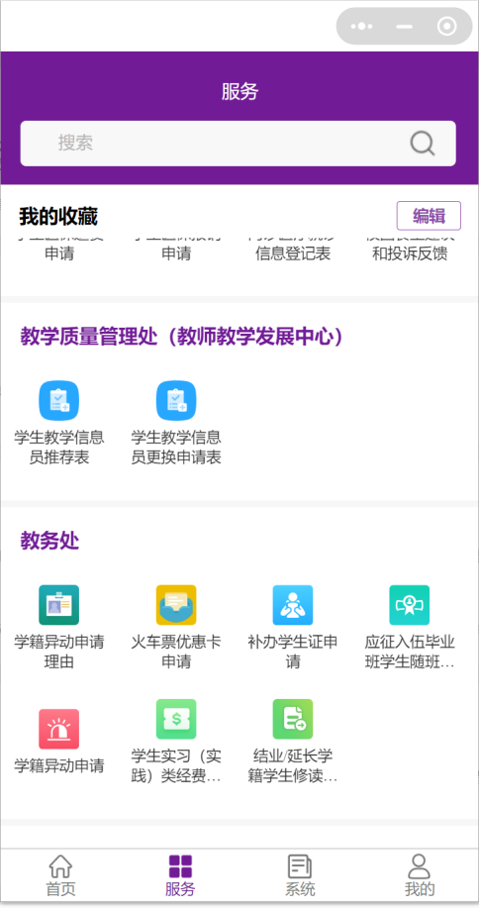

# **发起审批**

点击需要发起审批的应用，按标题填写对应内容，填写完后点击【提交】即可

注：其中**红色**加**“*”**项为必填项

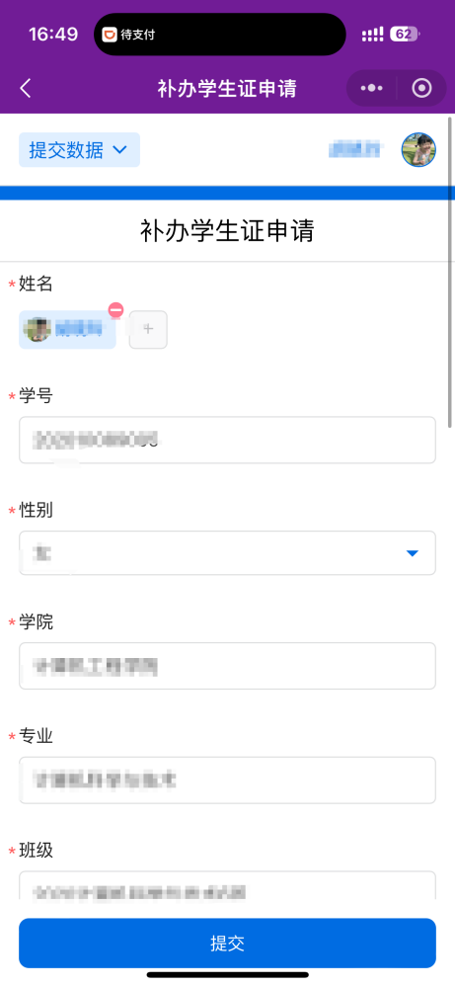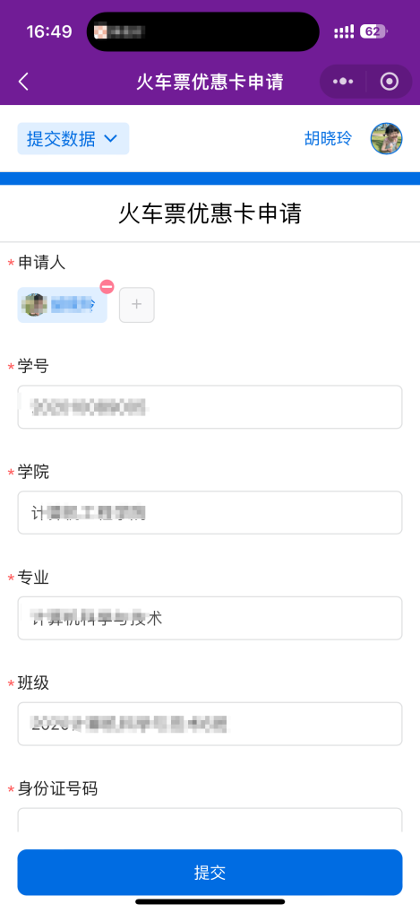

# **消息接收入口**

## 办事大厅PC端

登录办事大厅后，点击【消息中心】或【待审批】模块，进入审批助手，查看相关事项进程

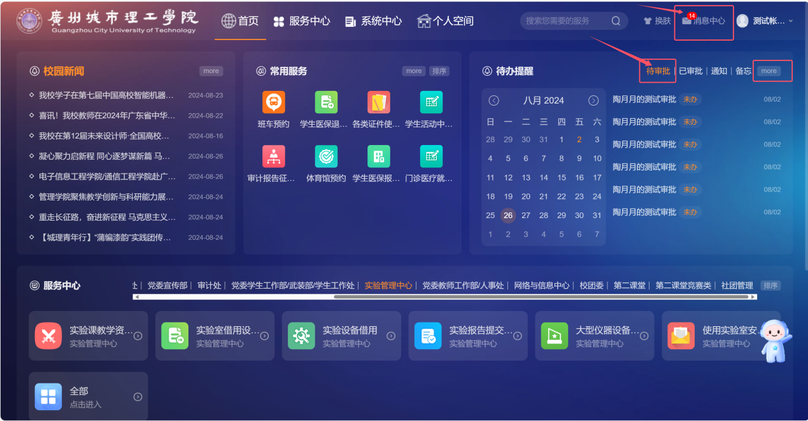

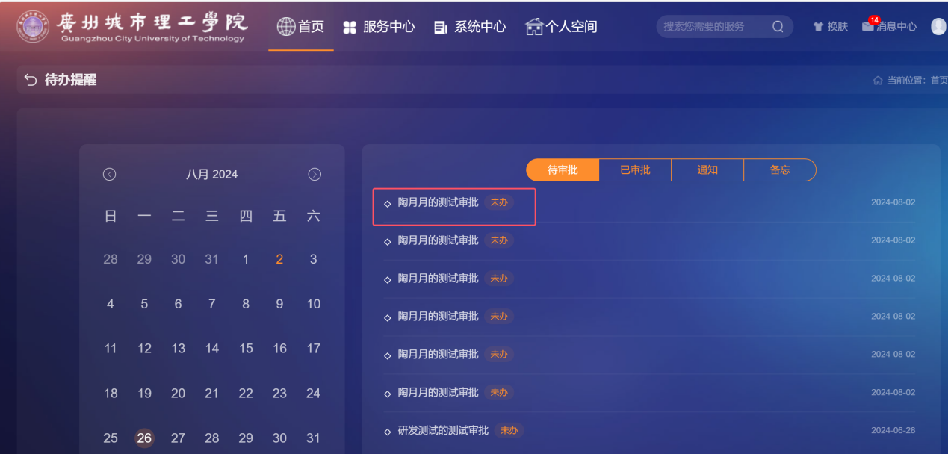

## 公众号，根据操作关注绑定，即可在微信接收相关消息通知

